1. 设计方案确定
本车为4.5 吨级纯电动城市物流轻卡，采用纯电动驱动系统。考虑到城市配送车辆具有频繁启停、低速大转矩、路线相对固定和运营成本敏感等特点，动力系统采用：
磷酸铁锂动力电池 + 永磁同步驱动电机 + 电机控制器 + 单级减速器 + 后桥集成式电驱桥
动力传递路线为：
动力电池 → 高压配电系统 → 电机控制器 → 永磁同步电机 → 单级减速器 → 差速器 → 半轴 → 后轮
本设计采用后桥集成式电驱桥，因此不设置传统离合器，也不设置长传动轴和万向传动装置。车辆起步、加速、减速和能量回收均由电机控制器调节电机转矩完成。

2. 动力电池设计
本车选用磷酸铁锂动力电池。
项目 | 设计值
电池类型 | 磷酸铁锂电池
电池容量 | 100 kWh
可用电量系数 | 0.90
可用电量 | 90 kWh
标称电压 | 540–600 V
冷却方式 | 液冷
布置位置 | 车架两侧或车架中部下方
充电方式 | 直流快充 + 交流慢充
选择磷酸铁锂电池的原因是：安全性高、热稳定性好、循环寿命长、成本较低，适合城市物流轻卡这类高频运营车辆。电池包布置在车架两侧或车架中部下方，可以降低整车质心，提高满载行驶稳定性。
可用电量为：
$$E_{u}=E_{b}×0.90$$
$$E_{u}=100×0.90=90 kWh$$
可以选用宁德时代的电池
原因如下：
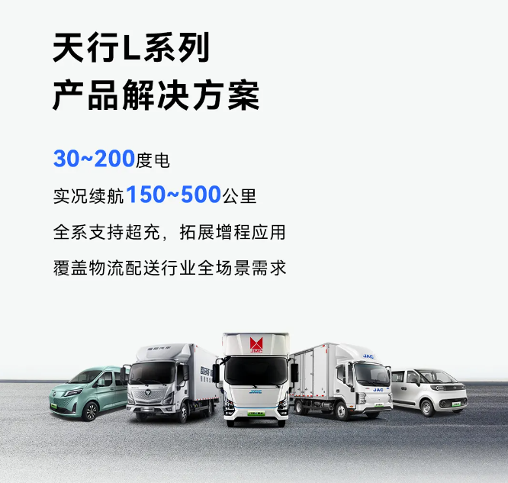
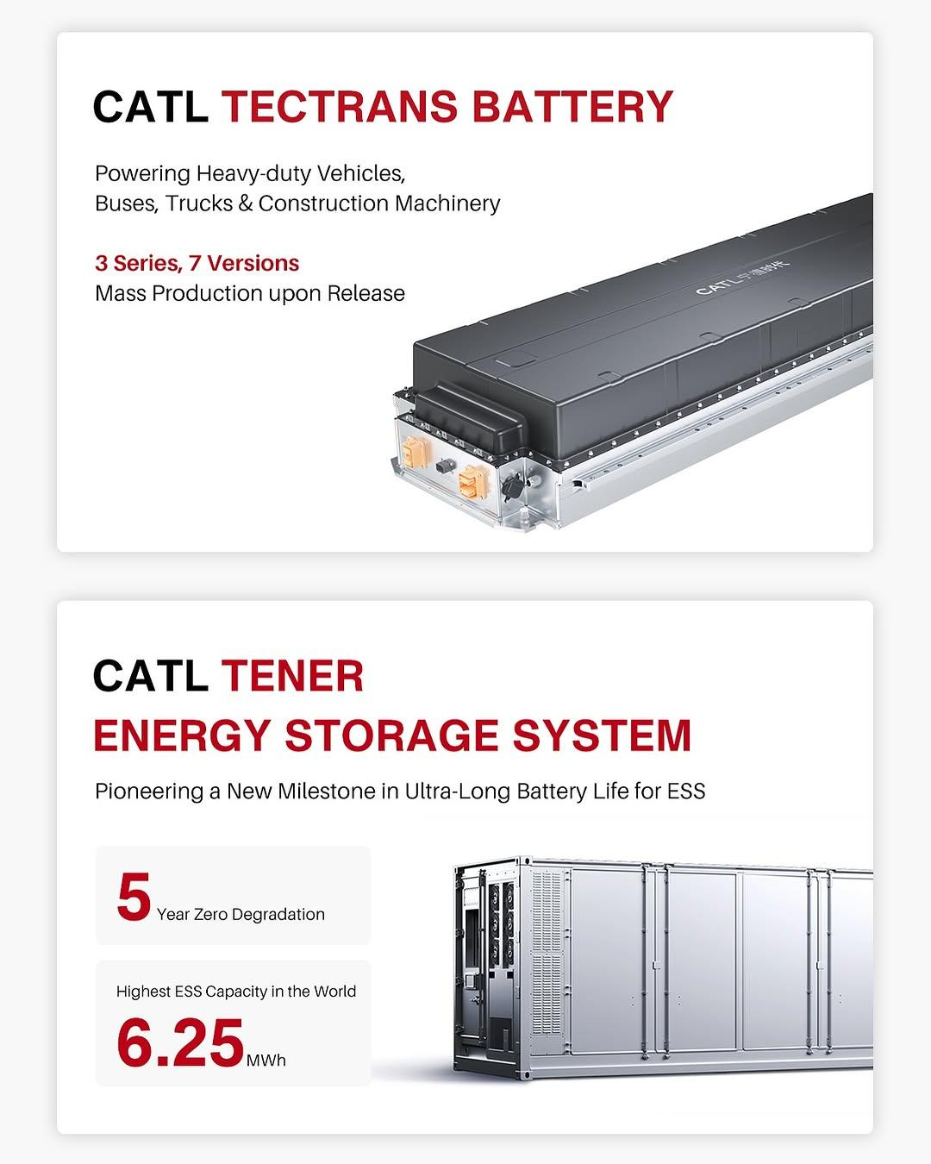
优势 | 说明
行业龙头 | 全球最大动力电池供应商之一
商用车应用广 | 轻卡、客车、物流车大量使用
技术成熟 | LFP、CTP（无模组）技术成熟
安全性高 | 商用车优先考虑安全

3. 驱动电机设计
本车选用永磁同步驱动电机。永磁同步电机具有功率密度高、效率高、低速转矩大、控制响应快等优点，是纯电动轻卡常用的驱动电机类型。
参数 | 符号 | 设计值
电机类型 | — | 永磁同步电机
峰值功率 | $$P_{max}$$ | 120 kW
额定功率 | $$P_{e}$$ | 65 kW
峰值转矩 | $$T_{max}$$ | 325 N·m
最高转速 | $$n_{max}$$ | 10000 r/min
冷却方式 | — | 水冷
控制方式 | — | 矢量控制 / 转矩控制
本车不选用 150 kW 电机，而选用 120 kW 电机，原因是车辆定位为城市配送轻卡，最高车速目标为 100 km/h，主要工况为中低速行驶和短途配送。120 kW 级电机能够满足满载起步、爬坡和城市道路行驶需求。
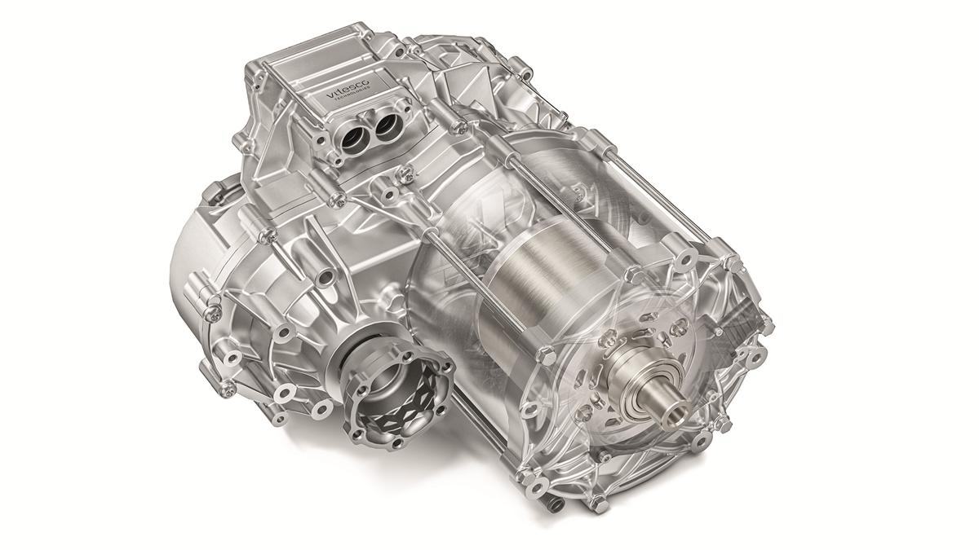

4. 电机外特性设计
电机基速由峰值功率和峰值转矩确定：
$$n_{b}=\frac{9550P_{max}}{T_{max}}$$
代入：
$$n_{b}=\frac{9550×120}{325}$$
$$n_{b}=3526 r/min$$
因此，电机外特性可分为两段：
工作区间 | 转速范围 | 输出特性
恒转矩区 | 0–3526 r/min | 输出转矩约 325 N·m
恒功率区 | 3526–10000 r/min | 输出功率约 120 kW，转矩随转速升高而下降
恒功率区转矩为：
$$T=\frac{9550P}{n}$$
典型工作点如下：
电机转速 r/min | 输出转矩 N·m | 输出功率 kW | 工作区间
1000 | 325 | 34.0 | 恒转矩
2000 | 325 | 68.1 | 恒转矩
3000 | 325 | 102.1 | 恒转矩
3526 | 325 | 120.0 | 基速点
4000 | 286.5 | 120.0 | 恒功率
5000 | 229.2 | 120.0 | 恒功率
6000 | 191.0 | 120.0 | 恒功率
8000 | 143.3 | 120.0 | 恒功率
10000 | 114.6 | 120.0 | 恒功率
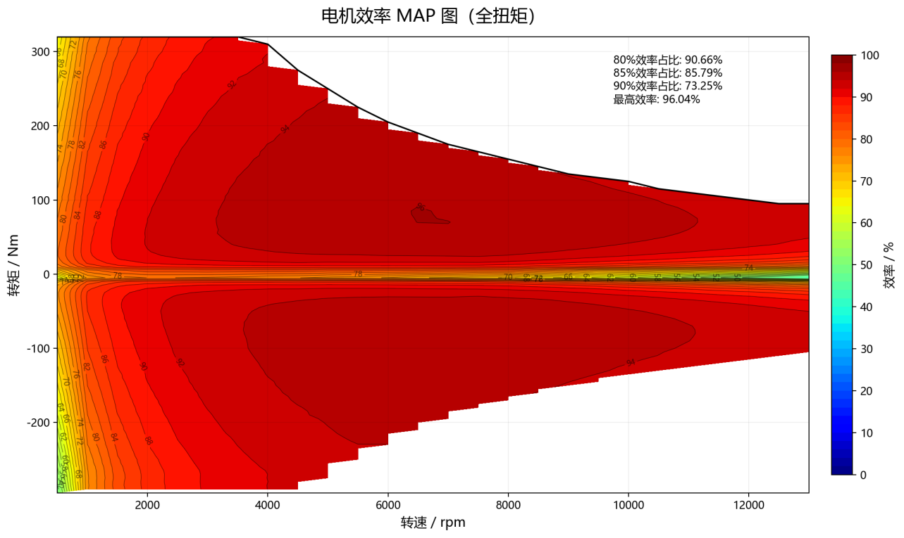
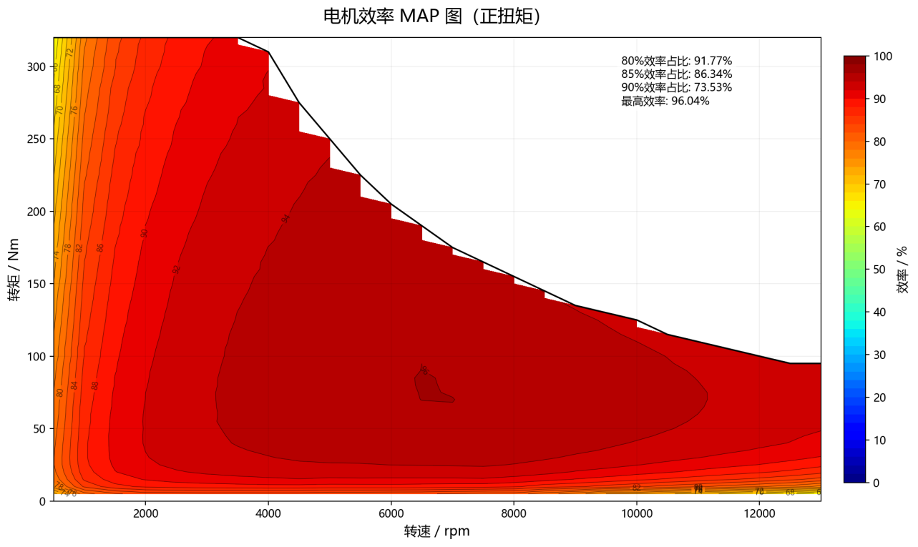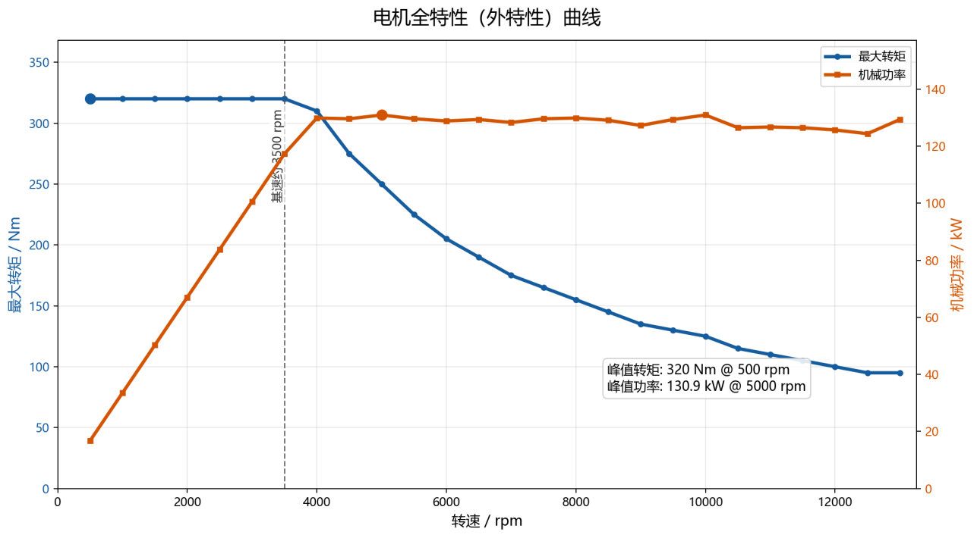

5. 传动系统方案设计
本车采用：
单级减速器 + 差速器 + 半轴 + 后轮驱动
由于电机具有宽转速范围和低速大转矩特性，不需要多挡变速器。单级减速器能够满足城市配送轻卡的车速和驱动力需求。
项目 | 设计方案
传动形式 | 单级减速器
驱动桥形式 | 后桥集成式电驱桥
差速器 | 普通锥齿轮差速器
半轴形式 | 全浮式半轴
离合器 | 不设置
万向传动装置 | 不设置
驱动形式 | 4×2 后驱
该方案的优点是结构紧凑、传动效率高、维护成本低，适合轻卡车架布置。
P 88: 驱动桥的设计

6. 总传动比设计

6.1 已知参数
参数 | 符号 | 数值
总质量 | $$m$$ | 4495 kg
轮胎滚动半径 | $$r$$ | 0.36 m
电机最高转速 | $$n_{max}$$ | 10000 r/min
最高车速目标 | $$v_{max}$$ | 100 km/h
传动效率 | $$η_{t}$$ | 0.92
电机峰值转矩 | $$T_{max}$$ | 325 N·m
滚动阻力系数 | $$f$$ | 0.012
最大爬坡度目标 | $$i$$ | 25%
轮胎的类型 | - | 7.00R16LT 轻卡轮胎

6.2 按最高车速确定最小传动比
普通载货汽车最高档通常选用直接档，若无分动器或轮边减速器，则传动系最小传动比等于主减速器的主减速比 $i_{0}$，主减速比是主减速器设计的原始数据，应在汽车总体设计时就确定。
最高车速与电机转速关系为：
$$v_{max}=\frac{0.377rn_{max}}{i_{g}}$$
所以：
$$i_{g}=\frac{0.377rn_{max}}{v_{max}}$$
代入：
$$i_{g}=\frac{0.377×0.36×10000}{100}$$
$$i_{g}=13.57$$
因此，为满足 100 km/h 最高车速，总传动比应接近：
$$i_{g}≈13.5$$

6.3 按最大爬坡度校核传动比

轮胎的选择设计
设计使用的是单级减速器，只有固定速比的减速器，所以直接使用该传动比作为爬坡度的校核
查表 1-2 得良好路面上轻型载货车用子午线轮胎的滚动阻力系数为：f=0.008~0.009
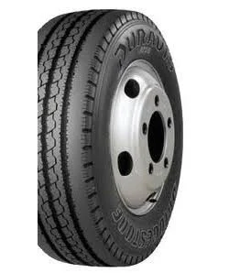
项目 | 最终方案
轮胎厂家 | 普利司通 Bridgestone
轮胎系列 | DURAVIS
轮胎规格 | 7.00R16LT
轮胎类型 | 子午线轻卡轮胎
布置形式 | 前单胎后双胎
轮胎滚动半径 | 0.36 m
查表 1-1（传动系各部件的传动效率），我们使用的是单级减速主减速器，传动效率为 96%，取整个机械传动系统的传动效率为 95%，校核如下：
最大驱动力为：
$$F_{t}=\frac{T_{max}i_{g}η_{t}}{r}$$
取：
$$i_{g}=13.5$$
则：
$$F_{t}=\frac{325×13.5×0.95}{0.36}$$
$$F_{t}=11578.13 N$$
满载 25% 爬坡时所需阻力为：
$$\frac{T_{emax}i_{gl}i_{0}η_{T}}{r_{r}}≥m_{a}g\left(fcosα_{max}+sinα_{max}\right)=m_{a}gψ_{max}$$
设定的最大爬坡度为 25%=0.25= $tanα$，则 $α=14.036°$
$$F=mg(fcosα+sinα)=11079.85N(f=0.009)$$
因为：
$$F_{t}=11578.13 N>11079.85 N$$
所以总传动比 13.5 能够满足满载 25% 爬坡要求。

7. 最高车速校核
取总传动比：
$$i_{g}=13.5$$
最高车速为：
$$v_{max}=\frac{0.377rn_{max}}{i_{g}}$$
代入：
$$v_{max}=\frac{0.377×0.36×10000}{13.5}$$
$$v_{max}=100.53 km/h$$
因此，本车最高车速约为：
100.5 km/h
满足设计目标 100 km/h。

8. 最高速行驶功率校核
车辆在水平路面等速行驶时，需要克服滚动阻力和空气阻力。
滚动阻力：
$$F_{f}=mgf$$
$$F_{f}=4495×9.81×0.009$$
$$F_{f}=397 N$$
空气阻力：
$$F_{w}=\frac{C_{D}Av^{2}}{21.15}$$
取：(轻型货车 $C_{D}$ =0.80)，$A=k×B×H=0.91∗2.91∗3.14=6.3m^{2}$
$$C_{D}=0.80, A=6.3 m^{2}, v=100 km/h$$
$$F_{w}=\frac{0.80×6.3×{100}^{2}}{21.15}$$
$$F_{w}=2372 N$$
总阻力：
$$F=F_{f}+F_{w}$$
$$F=397+2372=2768 N$$
所需电机输出功率为：
$$P=\frac{Fv}{3600η_{t}}$$
$$P=\frac{2768×100}{3600×0.95}$$
$$P=80.96 kW$$
因此，100 km/h 等速行驶所需功率约为：
80.96 kW
该值接近电机额定功率 65 kW，低于峰值功率 120 kW，说明电机功率匹配基本合理。

9. 起步与低速驱动能力校核
车辆低速起步时，电机工作在恒转矩区，最大输出转矩为 325 N·m。此时轮端最大驱动力为：
$$F_{t}=11578 N$$
车辆满载水平路面起步时，滚动阻力为：
$$F_{f}=397 N$$
剩余加速驱动力为：
$$F_{a}=F_{t}−F_{f}$$
$$F_{a}=11578−397=11181 N$$
起步加速度为：
$$a=\frac{F_{a}}{m}$$
$$a=\frac{11181}{4495}$$
$$a=2.49 m/s^{2}$$
实际起步时还要受到轮胎附着、控制策略和载荷转移限制，因此电机控制器应限制起步转矩，避免驱动轮打滑。对于城市物流轻卡，起步加速度不需要过大，应以平稳性和货物安全为主。

10. 电驱桥结构设计
本车采用后桥集成式电驱桥，其主要组成包括：
- 永磁同步驱动电机；
- 电机控制器；
- 单级减速器；
- 差速器；
- 半轴；
- 桥壳；
- 后轮轮端。
动力传递路线为：
$$电机→单级减速器→差速器→半轴→后轮$$

10.1 单级减速器
单级减速器采用固定速比：$i=13.5$
考虑传动比数值较大，实际结构中可以采用两级齿轮减速集成在电驱桥内部。这样比单对齿轮直接实现 13.5 的减速比更合理，齿轮尺寸和强度也更容易满足要求，比如：
$$\begin{matrix}i_{g}=i_{1}×i_{2} \\ i_{1}=3.375 \\ i_{2}=4 \\ i_{g}=3.375×4=13.5\end{matrix}$$
采用斜齿圆柱齿轮减速机构，改善啮合平顺性和噪声性能
项目 | 第一级 | 第二级
齿轮类型 | 斜齿圆柱齿轮 | 斜齿圆柱齿轮
小齿轮齿数 | 24 | 23
大齿轮齿数 | 81 | 92
法向模数 | 3.0 mm | 4.0 mm
螺旋角 | 20° | 20°
压力角 | 20° | 20°
齿宽 | 35 mm | 45 mm
材料 | 20CrMnTi | 20CrMnTi
热处理 | 渗碳淬火 | 渗碳淬火

10.2 差速器
差速器采用普通对称锥齿轮差速器。车辆转弯时，差速器允许左右驱动轮以不同转速转动，减少轮胎磨损，提高转弯稳定性。
减速器输出到差速器的最大转矩为
$$\begin{matrix}T_{d}=T_{m}i_{g}η_{t} \\ T_{d}=325×13.5×0.95 \\ T_{d}=4168N⋅m\end{matrix}$$
选择结构简单，可靠性高，成本低的普通对称锥齿轮差速器
项目 | 半轴齿轮 | 行星齿轮
齿轮类型 | 直齿锥齿轮 | 直齿锥齿轮
齿数 | 22 | 12
法向模数 | 6 mm | 6 mm
压力角 | 20° | 20°
齿宽 | 35 mm | 35 mm
材料 | 20CrMnTi | 20CrMnTi
热处理 | 渗碳淬火 | 渗碳淬火
行星齿轮数量 | — | 4 个

10.3 半轴
由于本车为 4.5 吨级载货车辆，后桥承受较大垂向载荷和驱动力矩，半轴宜采用全浮式半轴。全浮式半轴主要承受转矩，车轮垂向载荷由桥壳和轮毂轴承承担，适合商用车使用。
设计计算为：
$$\begin{matrix}\text{取载荷系数:} \\ K=1.2 \\ 则半轴计算转矩为: \\ T_{c}=KT_{s} \\ T_{c}=1.2×2084=2501N⋅m \\ 因此半轴按: \\ T_{c}≈2500N⋅m\end{matrix}$$
进行设计
半轴收到扭转的作用：
$$\begin{aligned}& T=2500N⋅m=2.5×{10}^{6}N⋅mm \\ &\text{代入:} \\ & d≥\sqrt[3]{\frac{16×2.5×{10}^{6}}{π×80}} \\ & d≥\sqrt[3]{159155} \\ & d≥54.2mm \\ &\text{因此,半轴杆部直径初取:} \\ & d=56mm \\ &\text{考虑花键削弱、加工误差和冲击载荷,建议半轴杆部直径取:} \\ & d=56∼60mm \\ &\text{本设计取:} \\ & d=58mm\end{aligned}$$
项目 | 设计方案
半轴形式 | 全浮式半轴
半轴数量 | 左右各 1 根
每侧最大转矩 | 2084 N·m
每侧计算转矩 | 2500 N·m
半轴材料 | 40Cr 或 42CrMo
热处理 | 调质处理
连接方式 | 花键连接半轴齿轮和轮毂

12. 动力电池放电功率校核
电机峰值功率为 120 kW，考虑电机及电控效率，取：
$$η_{e}=0.90$$
电池峰值输出功率需求为：
$$P_{b}=\frac{P_{max}}{η_{e}}$$
$$P_{b}=\frac{120}{0.90}$$
$$P_{b}=133.3 kW$$
电池容量为 100 kWh，则峰值放电倍率为：
$$C=\frac{P_{b}}{E_{b}}$$
$$C=\frac{133.3}{100}=1.33C$$
磷酸铁锂动力电池短时输出 1.33C 属于可接受范围，因此电池功率能够满足电机峰值输出需求。
额定功率工况下，电池输出功率为：
$$P_{b,e}=\frac{65}{0.90}=72.2 kW$$
对应放电倍率：
$$C_{e}=\frac{72.2}{100}=0.72C$$
该工况适合车辆持续行驶。

13. 传动系统效率与经济性影响
电驱桥机械传动效率取：
$$η_{t}=0.95$$
电机及控制器平均效率取：
$$η_{e}=0.90$$
综合驱动效率为：
$$η=η_{t}×η_{e}$$
$$η=0.95×0.90=0.855$$
即：
综合驱动效率约为 85.5%
在城市配送工况下，电机多工作于中低速、中等转矩区，效率可取 0.88–0.92。制动能量回收可以回收部分减速能量，提高城市工况续航。

14. 设计结果汇总
项目 | 设计结果
动力形式 | 纯电动
电池类型 | 磷酸铁锂
电池容量 | 100 kWh
可用电量 | 90 kWh
电机类型 | 永磁同步电机
电机峰值功率 | 120 kW
电机额定功率 | 65 kW
电机峰值转矩 | 325 N·m
电机最高转速 | 10000 r/min
电机基速 | 3526 r/min
驱动形式 | 4×2 后驱
传动形式 | 后桥集成式电驱桥
总传动比 | 13.5
传动效率 | 0.95
轮端最大转矩 | 4485 N·m
最高车速 | 100.5 km/h
离合器 | 不设置
万向传动装置 | 不设置

15. 本章结论
本车动力装置采用100 kWh 磷酸铁锂动力电池和 120 kW 永磁同步驱动电机，传动系统采用后桥集成式电驱桥，总传动比取13.5。计算结果表明，车辆最高车速约为100.5 km/h，最大爬坡度大于 25%，能够满足 4.5 吨级城市物流轻卡最高车速 100 km/h 和最大爬坡度不低于 25% 的设计目标。
由于本车采用纯电动驱动系统，电机可以直接实现起步和调速，因此无需设置传统机械离合器；又由于采用后桥集成式电驱桥，电机、减速器和驱动桥集成布置，因此不再设置传统长传动轴和万向传动装置。总体来看，该动力及传动系统结构简单、效率较高、布置紧凑，适合城市配送轻卡使用。

